- SLAM源码阅读（Simultaneous Localization and Mapping）
基础知识：
- ORB （Oriented FAST and Rotated BRIEF）算法
https://blog.csdn.net/yang843061497/article/details/38553765
关键词：FAST特征点检测、BRIEF描述子、旋转不变性（通过计算质心）和尺度不变性（构建图像金字塔）
- 特征点的尺度空间与图像金字塔：
https://www.cnblogs.com/shine-lee/p/10037463.html
关键词：图像金字塔，尺度不变性
- SLAM中坐标系的理解：
https://www.cnblogs.com/wangguchangqing/p/8126333.html
关键词：齐次坐标、小孔成像模型、像素坐标系、成像坐标系、相机坐标系、世界坐标系
- SLAM中的词袋模型：
https://blog.csdn.net/qq_24893115/article/details/52629248
https://blog.csdn.net/lwx309025167/article/details/80524020
关键词：k-means++(聚类中心的选择是归一化之后用轮盘法来选择)、 词袋树(完全k-叉树)、tf-idf
- 相机标定
https://blog.csdn.net/lyhbkz/article/details/82254893
https://blog.csdn.net/streamchuanxi/article/details/79914963
关键词：基础矩阵、单应矩阵
- covisibility graph和Essential Graph
https://www.sohu.com/a/161095723_715754
https://www.zhihu.com/question/42050992/answer/93631387
关键词：图优化
在SLAM理论中，第一个问题称为定位 (Localization)，第二个称为建图 (Mapping)，第三个则是随后的路径规划。

- 区块链实现
数字签名：https://www.jianshu.com/p/4932cb1499bf
区块链入门：http://www.ruanyifeng.com/blog/2017/12/blockchain-tutorial.html
比特币入门：http://www.ruanyifeng.com/blog/2018/01/bitcoin-tutorial.html
UTXO(未花费的交易输出) Unspent Transaction Outputs：
https://www.jianshu.com/p/02fd289e8853
UTXO与普通账户模型的优缺点分析：
https://www.cnblogs.com/sueyyyy/p/9768877.html
双花问题的解决：
6次确认。
Merkle tree:
https://www.cnblogs.com/fengzhiwu/p/5524324.html
https://blog.csdn.net/pony_maggie/article/details/74538902
https://cloud.tencent.com/developer/article/1082346
区块链交易原理：
http://www.bugclosed.com/post/38
https://blog.csdn.net/yinanmo5569/article/details/80443654
SPV:
https://blog.csdn.net/qq_25870633/article/details/81980376
http://www.woshipm.com/xblockchain/1027209.html
SHA-256:
https://www.cnblogs.com/X-knight/p/9136455.html
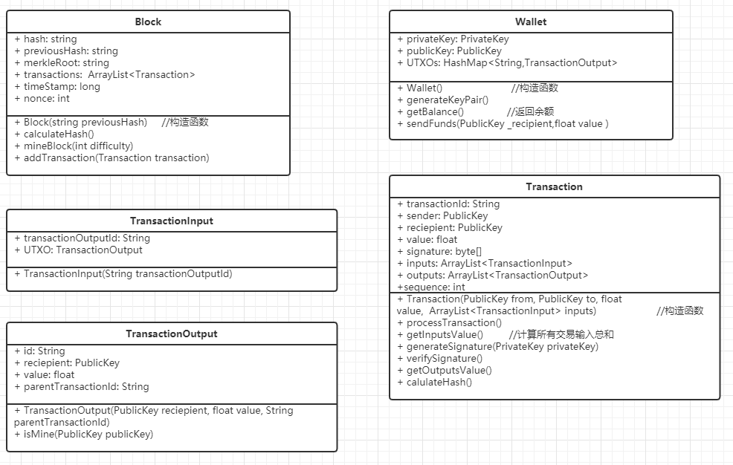
在区块链中实现了：
- 需要挖矿的工作量证明来添加新的区块
- 实现了UTXO机制
3、区块中可以存储简单的交易信息
4、每个区块可以有多个交易，每一笔交易可以有多个交易输入和交易输出
5、允许用户创建钱包
6、利用椭圆曲线加密算法为钱包创建公钥和私钥
7、用户可以通过钱包发起交易，向别的用户转账
8、可以检查数据是否是有效的同时是未经篡改的（包括在添加交易时对交易信息的验证和在添加区块时对整个区块链合法性的验证）
对交易信息的验证包括：交易的发起人的数字签名的验证、交易输出是否等于交易输入、一笔交易的最小额度的验证。
区块链合法性的验证包括：比较注册的hash值与计算出来的hash值是否一致、比较前一个块的hash与注册的前一个块的hash是否相同、比较注册的hash的前difficulty个字符是否是0、检查当前块内的每笔交易（数字签名是否有效、交易的输入是否等于交易的输出、检查当前交易的交易输入是否与引用的交易输出一致）

用椭圆曲线加密算法产生Wallet类中的密钥对和对交易的数字签名及交易的数字签名合法性的验证。
用sha256算法产生block的hash值和交易的hash值。
- 搜索引擎
词袋模型：https://www.jianshu.com/p/97862a7e3740
搜索引擎在技术层面使用django架构来实现，
算法层面：采用词袋模型，词袋中的词来源于从百度百科爬取的300个文本，然后对每个文本进行分词，去重，得到词袋。
文本的向量表示：对每个文本构建长度为词袋大小的tfidf向量。
Query的向量表示：将query分词后，建立一个 query 的tfidf向量，这个向量的维度与词袋的维度保持一致，具体来说就是若语料库中的词在query中出现， 就将query 的 tfidf 向量的这个位置的值设为 0.5，
相似性的计算：使用cos similarity或者内积来计算出排名。
借用的工具：用jieba分词工具和scikit-learn工具计算文本的tfidf向量。数据库使用的是自带的SQLlite数据库
TFIDF的主要思想是：如果某个词或短语在一篇文章中出现的频率TF高，并且在其他文章中很少出现，则认为此词或者短语具有很好的类别区分能力。
Tf=词频/文本的总词数 idf = 文本总数/出现该词的文本总数
Tf-idf是二者的乘积。
- Python爬虫：
爬虫调度程序（程序的入口，用于启动整个程序）
url管理器（用于管理未爬取得url及已经爬取过的url）
网页下载器（用于下载网页内容用于分析）
网页解析器（用于解析下载的网页，获取新的url和所需内容，用来BS4网页解析的开源库）
网页输出器（用于把获取到的内容以文件的形式输出）
- 没有用到PageRank算法
- GMM模型与EM算法的推导

- 社区检测于嵌入
随机游走: https://www.jianshu.com/p/ab781501df72
Deep walk、Node2vec: https://www.jianshu.com/p/e3b75e5ee956
隐马尔可夫模型：https://www.cnblogs.com/skyme/p/4651331.html
Word2vec:有两种训练方式分别是skip-gram和cbow
https://www.cnblogs.com/pinard/p/7160330.html
skip-gram和cbow的区别：https://www.cnblogs.com/june0507/p/9412989.html
- QT-实验室器材管理系统
建立一个实验室器材管理系统，数据库使用mysql数据库，使用qt来开发。能够实现实验室器材的查找，实验室器材的增加，删除，修改操作，能打印实验室器材清单。主要包括数据库的连接与图形界面的实现，图形界面主要负责给用户提供可视化的界面，方便用户进行录入数据。用户可以点击不同的按钮执行不同操作，同时更改数据库中信息，实现数据信息的存储与查看。
- 槽函数与信号：信号可以看作是软件的中断，比如一个按钮可以有点击、按压、释放这几个信号，每个信号会触发不同的事件，具体每个信号到底触发什么样的事件由槽函数来完成。信号与槽函数的绑定是由connect()函数来完成的。
- connect有4个参数，分别是：
1.发送信号的控件的引用
2.感兴趣的信号的引用
3.接受信号的对象的引用
4.执行的槽函数的引用
- 槽函数要和信号一致（无论是参数还是返回值）
由于信号都是没有返回值的，所以槽函数也是没有返回值的。（返回值为void）
- QT是一个c++的图形界面库，也可以看作是一种c++语言的方言，就是在c++的基础上增加了一些跨平台图形库，但是其语法是符合c++规范的。
- QT的model/view框架
Model可以看作是数据源，view可以看作是数据的显示，qt中的model/view框架也体现了MVC思想，也就是将数据存储与数据表示分离
- QAction类提供QWidgets中一些模块的操作
- QT操作MySQL数据库，使用query.prepare()函数和query.exec()函数，

- CNN和RNN
- 神经网络中激活函数的作用：没有激活函数的神经网络只能解决线性问题，表达能力弱，激活函数引入非线性因素，可以解决非线性问题，提高了模型对神经网络的表达能力。
- 常见的激活函数：sigmod函数，tanh函数，Relu函数
- 梯度消失和梯度爆炸的原因：激活函数选取不当和深度网络本身的特性
- 梯度消失（sigmod函数）：两个0到1之间的数相乘，得到的结果就会变得很小了。神经网络的反向传播是逐层对函数偏导相乘，因此当神经网络层数非常深的时候，最后一层产生的偏差就因为乘了很多的小于1的数而越来越小，最终就会变为0，从而导致层数比较浅的权重没有更新，这就是梯度消失。
- 常见的激活函数总结：https://blog.csdn.net/colourful_sky/article/details/79164720
- LSTM与RNN：https://blog.csdn.net/lanmengyiyu/article/details/79941486
https://blog.csdn.net/qq_17677907/article/details/86448214

